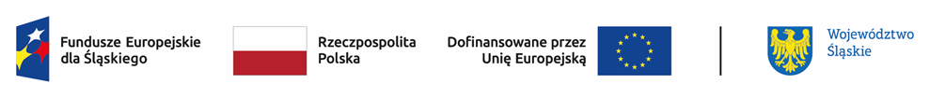

Wynik oceny projektu dokonanej przez Komisję Oceny Projektów w ramach naboru nr FESL.06.04-IZ.01-086/23
Działanie FESL.06.04 Strategiczne projekty dla obszaru edukacji
(typ: Inicjatywy na rzecz badania potrzeb edukacyjnych w województwie śląskim)

Lp. | numer w LSI | Tytuł projektu | Wnioskodawca | Adres Wnioskodawcy | Wartość projektu* | Dofinansowanie* | Wynik oceny | Przyznane punkty
1. | FESL.06.04-IZ.01-07D7/23 | Śląskie. Obserwatorium edukacji | WOJEWÓDZTWO ŚLĄSKIE | ul. Juliusza Ligonia 46  40-037 Katowice | 2 270 679.96 zł | 2 043 611.96 zł | Pozytywny, wybrany do dofinansowania | 68

